Le magnétisme et l’électromagnétisme

Activités de soutien – 2e année du 2e cycle
STE
MANUEL : Chapitre 5, p. 163 à 171
En lien avec la fiche synthèse 23

Fiche 23
1. Complétez les phrases suivantes à partir des mots ou des groupes de mots ci-dessous. Certains mots peuvent être utilisés plus d’une fois.
• Acier  • aimant  • aléatoires  • artificiels  • attraction  • augmentant  • champ magnétique  • choc violent  • circulaires  • cobalt  • conserver  • déplaçant  • direction  • distance  • doigts  • domaines | • dynamique  • électrique  • électroaimant(s)  • électromagnétisme  • enrouler  • entrer  • fort  • génératrices  • induction électromagnétique  • intensité  • interrompant  • inverse  • lignes de champ magnétique  • magnétique | • magnétisé  • magnétisme  • mécanique  • minerai  • mouvement  • naturel  • nickel  • Nord géographique  • noyau ferromagnétique  • orientés  • permanents  • pouce  • puissant | • règle de la main droite  • s’attirent  • semblables  • solénoïde  • sortent  • substances ferromagnétiques  • sud  • temporaires  • utilisation  • vitesse.

a) Le ____________________ est l’ensemble des phénomènes causés par les aimants. Ces derniers sont des objets qui ont la capacité d’attirer d’autres objets contenant du fer, du ____________________ ou du cobalt. Environ 600 ans avant notre ère, les Grecs découvrirent que la magnétite, un ____________________ qui est un aimant ____________________, avait cette propriété.

b) Le fait que certains métaux possèdent des propriétés magnétiques s’explique par la présence d’un ensemble de régions appelées ____________________, dont chacun agit comme un petit aimant. Les directions de ces domaines sont ____________________ si le métal n’est pas magnétisé. Si le métal est ____________________, il possède des domaines bien ____________________. Plus l’aimant contient de domaines, plus il est ____________________.
c) Chaque aimant est formé d’un pôle nord et d’un pôle ____________________. Par convention, le pôle nord d’un aimant correspond à la partie qui s’oriente naturellement vers le pôle magnétique situé près du pôle ________________________________ de la Terre.
d) Les interactions entre les aimants se font avec des forces d’____________________ et de répulsion, c’est-à-dire que les pôles magnétiques contraires ____________________ et que les pôles magnétiques ____________________ se repoussent. Ces forces sont capables d’agir à ____________________. Dans un champ magnétique, elles sont représentées par des __________________________________. Par convention, celles-ci ____________________ du pôle nord pour ____________________ dans le pôle sud
d’un aimant.
e) Le fer, le nickel et le ____________________ peuvent être utilisés pour faire des aimants ____________________. Il suffit de soumettre ces derniers à un ____________________________ d’un autre aimant. Les substances capables de devenir des aimants sont appelées « _______________________________________ ». Elles peuvent être démagnétisées si, par exemple, elles subissent un ____________________ ou si elles sont placées dans un champ magnétique de sens contraire à leur aimantation.
STE
f) La rémanence magnétique est la capacité, pour un matériau, d’acquérir et de ____________________ ses propriétés magnétiques. Il y a deux catégories d’aimants: les aimants ____________________, dont la rémanence magnétique est faible et qui gagnent et perdent facilement leurs propriétés magnétiques (par exemple, le fer contenant peu d’impuretés), et les aimants ____________________, dont la rémanence magnétique est forte et qui sont difficiles à magnétiser et à démagnétiser (par exemple, l’____________________).
STE
g) Pour fabriquer des aimants, on peut avoir recours à l’électricité. Le lien qui existe entre le magnétisme et l’électricité se nomme l’« ____________________________ ». Un courant électrique peut engendrer un champ magnétique et l’____________________ est aussi vrai. Seule l’électricité ____________________ peut produire un champ magnétique parce que les charges électriques doivent être en ____________________.
h) À l’aide de la ____________________________, on peut déterminer la direction des lignes de champ magnétique d’un fil conducteur. Le ____________________ indique le sens du courant, soit de la borne positive vers la borne négative. Les ____________________ s’enroulent autour du fil et indiquent la direction des lignes de champ magnétique.
Ces lignes sont ____________________.
i) Pour augmenter l’intensité du champ magnétique d’un fil conducteur, il suffit de l’____________________ en boucles régulières pour former un ____________________. Ce dernier possède un ___________________________ qui ressemble à celui d’un aimant droit. Les éléments suivants le distinguent toutefois d’un aimant. Le champ magnétique d’un ____________________ peut être arrêté à volonté, tout simplement en ____________________ le courant. Il est possible de modifier la ____________________ des lignes de champ magnétique en inversant la direction du courant. On peut aussi augmenter l’intensité du champ magnétique soit en ____________________ le nombre de boucles ou en augmentant l’intensité du courant.
STE
j) Un solénoïde peut être transformé en ____________________ en ajoutant un ____________________________ à l’intérieur des boucles formées. Le champ magnétique est produit à la fois par le solénoïde et le _________________________________. Il en résulte un aimant ____________________. Les _________________________ comportent les mêmes avantages que les solénoïdes mais, en plus, leur magnétisme est augmenté par l’____________________ du noyau ferromagnétique. Ils sont souvent utilisés en électricité et permettent, notamment, de transformer l’énergie électrique en énergie ____________________.
STE
2. La figure suivante représente la Terre, qui est un gros aimant. Complétez la figure en plaçant les termes suivants aux endroits appropriés.
– Nord géographique
– Nord ma gnétique
– Sud géographique
– Sud magnétique
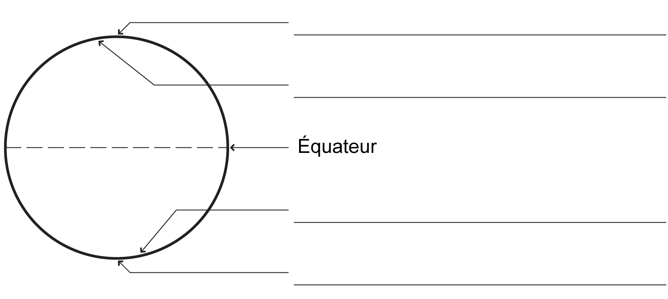
3. Supposez que les cercles ci-dessous représentent des boussoles. Dans chacune des situations suivantes, tracez les aiguilles des boussoles en indiquant leur direction.
b)
a) 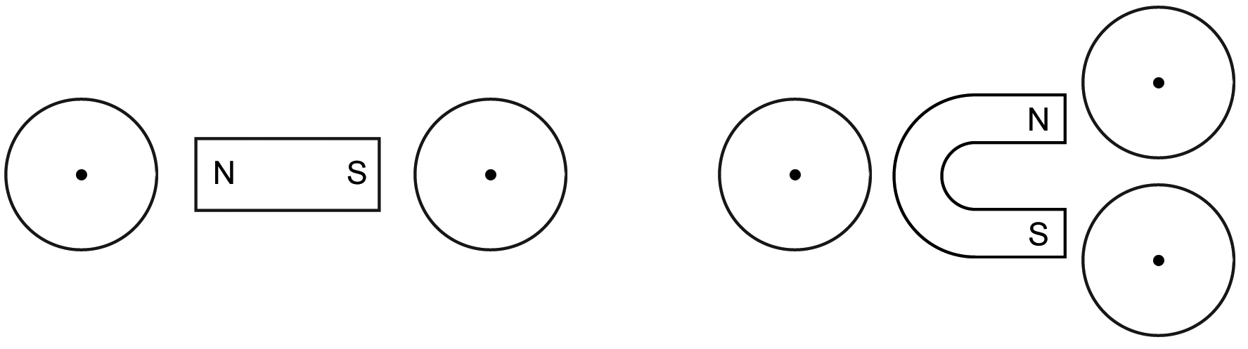
4. Représentez le champ magnétique dans chacun des cas suivants.
a) 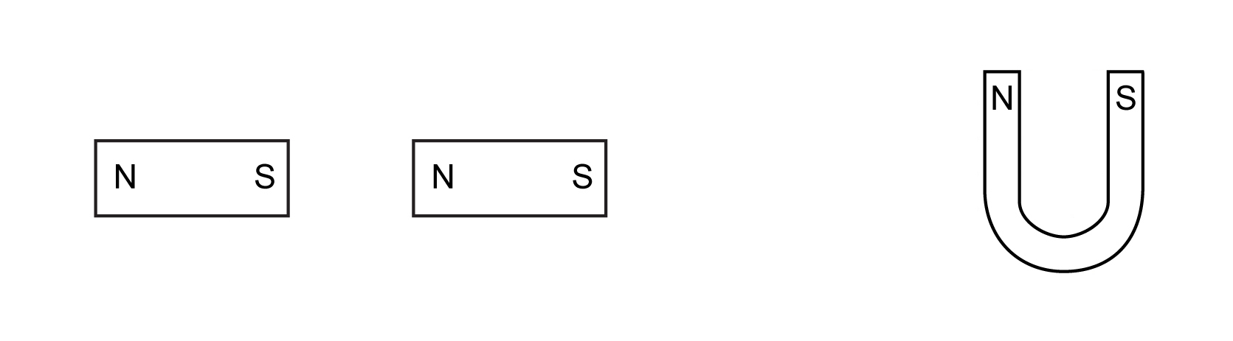
b)
5. Tracez les lignes de champ magnétique de chacun des solénoïdes suivants.
STE
a) 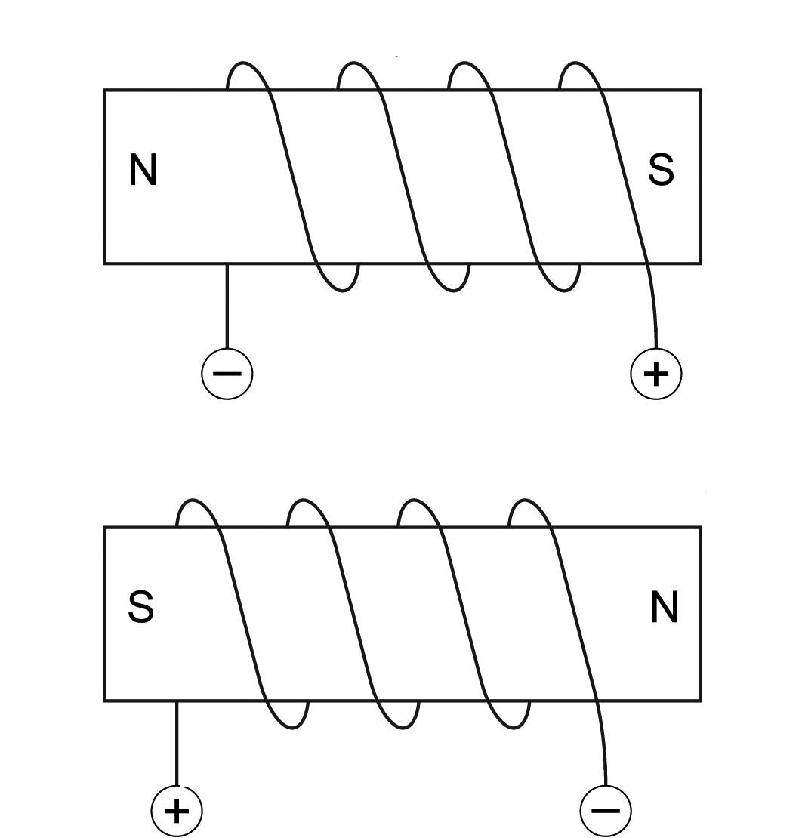
b)

